**HIERARQUIA DE TÍTULOS**

# Entendendo a hierarquia de títulos

Vamos começar com um exercício prático. Te convido a analisar uma matéria da revista **VOCÊ S/A**, de Fevereiro de 2015. Não precisa se focar em ler o conteúdo, apenas olhe para a imagem a seguir e tente identificar seus componentes visuais.

Agora que você já deu uma olhada na estrutura, vamos procurar identificar a sua hierarquia de títulos. Com toda certeza, se eu te perguntar qual é o título principal da matéria, a resposta vem imediatamente: “*Falta de sintonia*”. Isso acontece porque esse é o texto que está em destaque principal no texto.

Mas aí, te faço outra pergunta: existem outros títulos nessa página? Uma breve análise visual nos leva a um resultado:

* *Pense antes de agir*
* *Passe mais tempo com seu desafeto*
* *Saiba com quem está lidando*
* *Tenha objetividade*

Outra coisa que você também consegue identificar é um parágrafo destacado logo após o título principal, onde a fonte do texto é até maior e mais destacada, mas não chega a ser um título. Em seguida, existe um parágrafo introdutório, onde encontramos um texto que aponta a essência da matéria.

Depois disso, começamos com os sub-títulos, que com certeza são partes que falam sobre o assunto “Falta de sintonia”, mas separa o tema principal em sub-temas para melhorar a organização dos “pensamentos" de quem escreveu a matéria. Isso facilita muito na organização dos textos.

Dentro de cada um desses sub-títulos temos um parágrafo que desenvolve mais sobre cada assunto.

|  |
| --- |
| **COMECE A PRESTAR ATENÇÃO NISSO:** Algumas matérias em jornais e revistas simplesmente não separam o conteúdo em sub-  títulos. Geralmente isso gera textos longos e cansativos. Separar seu  texto em assuntos secundários prendem bastante o leitor.  Quantas vezes você lê um livro e fica constantemente virando as páginas para saber quanto falta para acabar o capítulo atual? Geralmente livros técnicos possuem capítulos separados por sub-títulos, exatamente como estou fazendo aqui. Isso não foi uma escolha arbitrária, prefiro ler coisas assim. |

Acho que deu pra entender meu ponto aqui, não é? Organizar o nosso conteúdo quando criamos páginas é essencial para ter um bom site.

# Como criar títulos em HTML?

Títulos em HTML são conhecidos como *headings* (que, traduzindo do Inglês, significa *título* mesmo 😅 ). Os títulos possuem **SEIS NÍVEIS** de hierarquia, e esses níveis servem para organizar nosso conteúdo. Para isso, usamos as tags <h1>, <h2>, <h3>, <h4>, <h5> e <h6> para demarcar nossos títulos.

## Mas cuidado! Tamanho não é documento!

Tem muita gente por aí que acha que <h1> significa *“texto com fonte grande”* e <h6> significa *“texto com fonte pequena”*. Isso não tem fundamento algum! Por favor, se alguém te disse isso algum dia, essa pessoa estava completamente equivocada.

Um <h1> significa que esse é um assunto principal e é sobre ele que vamos escrever. Já o <h2> significa que esse é um sub-assunto do <h1> que está imediatamente acima

dele. O <h3> significa que esse é um sub-assunto do <h2> que está acima dele. E assim sucessivamente até o <h6>.

Faça um outro exercício aí. Estamos agora na página 3 (é só olhar aqui embaixo). Vá para a página 1 desse capítulo e olhe o nosso <h1>: *“Hierarquia de Títulos”*. Nessa página 2, temos o sub-título <h2>: “Entendendo a hierarquia de títulos”. Ele é um subassunto do nosso <h1>.

Nessa página 3 também temos outro <h2>: *“Como criar títulos…”* e logo abaixo temos um <h3>: *“Mas cuidado…”*. Note que esse é um sub-assunto de *“como criar títulos…”*. É claro que o nosso H3 tem letra menor que nosso H2, mas não se trata de tamanho. É questão de hierarquia!

## Só um H1 em uma página: fato ou lenda?

Rola por aí muita gente falando que um documento HTML só deve ter um título H1 e que todos os demais devem ser sub-títulos deles. Isso surgiu com a galera que falava sobre otimização de páginas para mecanismos de busca (*SEO - Search Engine Optimization*).

Hoje em dia, o próprio Google (maior mecanismo de busca do mundo) já diz que isso é uma lenda. Para eles, o que mais importa é dar significado ao seu

|  |
| --- |
| **OUÇA O ESPECIALISTA:** Aqui embaixo você vai encontrar um link para o vídeo do canal do **Google para Webmasters** onde o especialista **John Mueller** fala sobre esse assunto. O conteúdo está em inglês, mas você pode clicar no botão da engrenagem no canto inferior direito do vídeo e mandar **traduzir automaticamente** as legendas para o Português. Fica ótimo!  Acesse: <https://youtu.be/WsgrSxCmMbM> |

H1. Ele é um tema principal, e se a sua página tem vários temas principais, use vários H1 sem medo.

# Vamos criar a hierarquia da matéria da revista

|  |
| --- |
| **CRIANDO LOREM AUTOMATICAMENTE:** Até na hora de criar um  *Lorem Ipsum*, o VS Code te ajuda. Dentro de um parágrafo recém criado, digite apenas a palavra lorem e pressione **Enter**. Pronto! |

A missão agora é transformar o conteúdo da matéria que te mostrei no início do capítulo em uma página HTML. Eu não vou me focar em digitar o texto dos parágrafos de cada seção e no lugar deles vou usar os famosos *Lorem Ipsum* genéricos. Vamos começar abrindo o **Visual Studio Code** e criando um documento teste.html em uma pasta qualquer. Dentro desse documento, crie o código base HTML usando a exclamação, como já ensinei algumas vezes durante esse material (consulte o Capítulo 4, página 6). Dentro da tag <body>, criaremos a estrutura do conteúdo.

Você viu que a imagem acima começa na **linha 8**. As anteriores são o código HTML automático criado pelo VS Code.

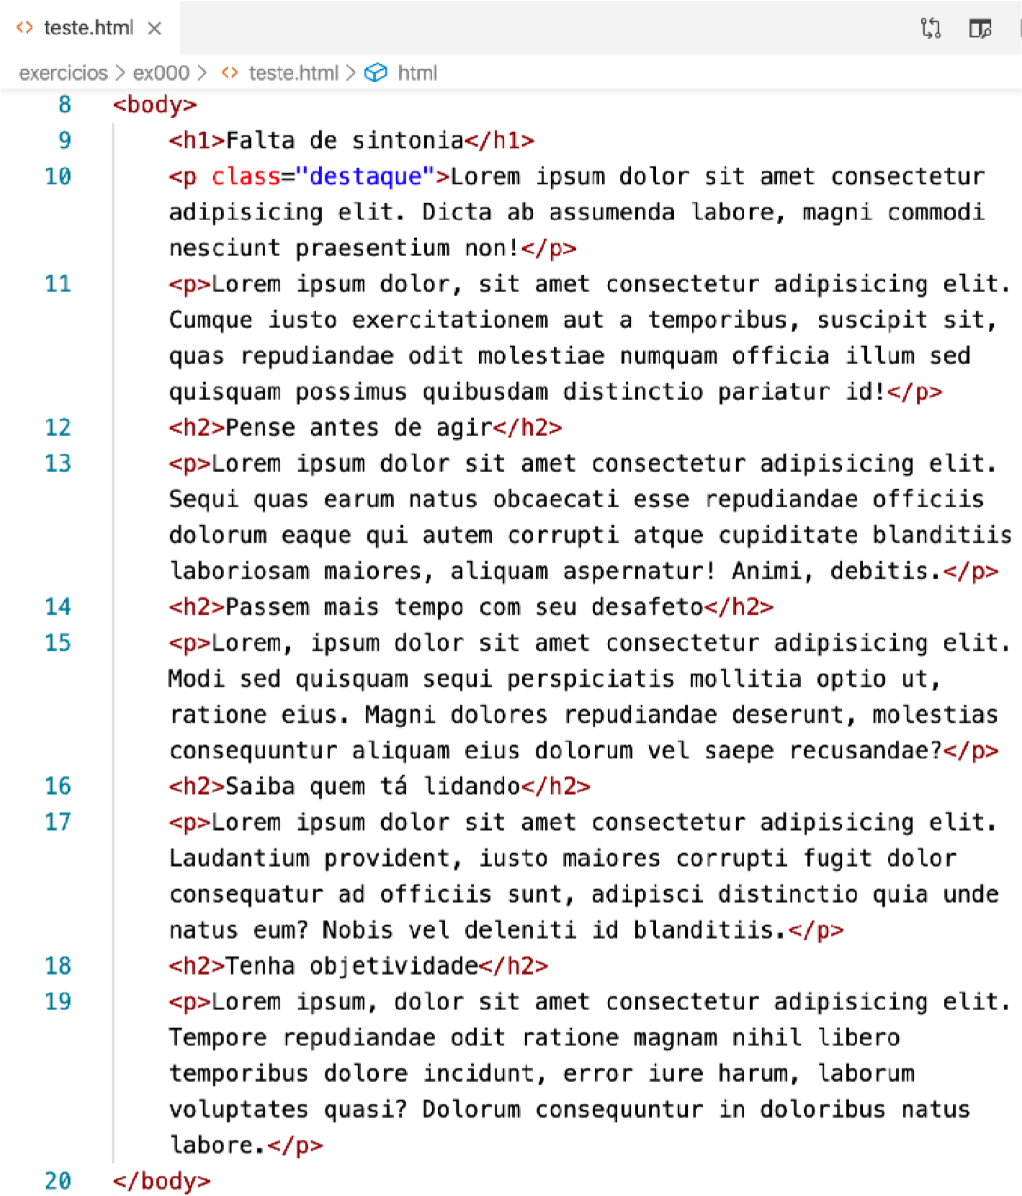

Na **linha 9** temos nosso título principal. Nas **linhas 12, 14, 16 e 18** temos os subtítulos do principal, como analisamos anteriormente.

**OBS:** Na **linha 10**, tivemos uma novidade que foi a atribuição de uma classe ao parágrafo após o <h1>. Mais para frente falaremos mais sobre isso, mas basicamente é para conseguirmos criar uma configuração visual diferente para esse parágrafo especial usando folhas de estilo CSS.

# Hora de exercitar

Agora chegou a hora de praticar. Acesse agora mesmo o endereço [https://gustavoguanabara.github.io/html-css/ exercicios/](https://gustavoguanabara.github.io/html-css/exercicios/) e execute o **exercício** **006** no seu computador e tente atingir esse mesmo resultado em casa, sem copiar o código que eu criei. Nesse momento, a prática é algo que você mais precisa. Se por acaso ficar difícil, pode acessar o repositório público de HTML e CSS e dar uma olhada nos comandos, mas **EVITE COPIAR**.

# Quer acompanhar tudo em vídeo?

Eu sei que às vezes as pessoas gostam mais de assistir vídeos do que ler livros, e é por isso que eu lanço há anos materiais no canal Curso em Vídeo no YouTube. O link que vou compartilhar contigo faz parte da playlist completa onde você encontra o **Módulo 1 do Curso de HTML5 e CSS3**, completamente gravado com base nesse material.

Além de acessar o link a seguir, você também pode ter acesso às aulas apontando a câmera do seu celular para o código QR ao lado. Todo dispositivo smartphone ou tablet atualizado já possui esse recurso de leitura de códigos habilitado por padrão.

Módulo 1 do curso: [https://www.youtube.com/ playlist?list=PLHz_AreHm4dkZ9atkcmcBaMZdmLHft8n](https://www.youtube.com/playlist?list=PLHz_AreHm4dkZ9-atkcmcBaMZdmLHft8n)

**Teste seus conhecimentos**

Terminou de ler esse capítulo e já acompanhou todos os vídeos e referências externas que indicamos? Pois agora, responda a seguintes perguntas objetivas e marque em cada uma delas a única opção verdadeira. Aí sim, você vai poder comprovar que realmente

entendeu o conteúdo.

1. Normalmente nossos textos são organizados em sessões, e cada uma pode possuir um título. Em HTML5 existe alguma limitação em relação a quantidade de títulos que um documento pode ter?

sim. Só podemos ter no máximo seis



títulos

não. Um texto pode ter quantos títulos

e quantos níveis for necessário

não. Um texto pode ter vários títulos,

mas apenas um máximo de seis níveis

sim. Podemos ter até 12 títulos, dois

para cada nível

1. Os títulos podem ser criados em seis níveis diferentes, usando as tags:

<head1> até <head6>



<header1> até <header6>

<title1> até <title6>

<h1> até <h6>

1. Se estamos em um ponto do texto com título nível 3 e queremos aprofundar esse assunto com um subtítulo, devemos usar qual nível? Lembrese de seguir a recomendação da W3C.

nível 4 nível 2 nível 3 qualquer nível, de 3 até 6



1. O título principal de um determinado documento ou página deverá sempre ser definido com um título de qual nível?

nível 1 nível 2 nível 3



tanto faz, o que importa é ser um

título

1. Muitos dizem que um documento só deve ter um título de nível 1 (principal). Essa crença é uma…

 verdade. Somente um título deve ser o principal e todos os demais deverão ter outros níveis.

lenda. A recomendação é que não exista nenhum título de nível 1. verdade. Se colocarmos mais de um título nível 1, seu site não será indexado pelo Google.  lenda. É possível adicionar mais de um título de nível 1, só devemos nos dedicar a descrevê-lo muito bem para facilitar a indexação por mecanismos de busca.



1. O estudo da indexação do conteúdo de um site por meio de mecanismos de busca é conhecido popularmente como:

SEO - Seek Energy Organization



SEO - Search Engine Optimization SEO - Seek Engine Order

SEO - Search Elements Order

1. Todo documento HTML deverá ter obrigatoriamente algum título de nível 6?

não. Os títulos de menor nível serão



usados apenas se for necessário

sim. Pelo menos um título de nível 6 não. Os títulos de nível 6 devem ser

evitados para não confundir o visitante

sim. É necessário ter dois ou mais títulos de nível 6

1. Quando estamos desenvolvendo um site e o conteúdo ainda não foi definido, uma técnica bastante utilizada é usar blocos de texto genéricos com conteúdo composto por palavras em *latim*. Esses blocos são mais conhecidos pelo termo:

Lorem Ipsum



Ipsum Lorem Carpe Diem

Memento Vivere

1. Para criar um bloco de texto com termos genéricos em latim usando o VS Code, basta digitar a palavra ____ e depois apertar a tecla _____.

lorem / Esc ipsum / Enter lorem / Enter ipsum / Esc



1. Se não configurarmos o estilo de cada título, os textos dentro da tag de nível 1 terão letras _____, enquanto aqueles dentro da tag de nível 6 terão letras _____. Qual dos itens abaixo é o único preenche corretamente as lacunas desta frase na ordem correta?

menor / maior em negrito / em itálico maior / menor azuis / vermelhas



# Suas anotações

__________________________________________________________________________________________________________________________________________________________________________________________________________________________________________________________________________________________________________________________________________________________________________________________________________________________________________________________________________________________________________________________________________________________________________________________________________________________________________________________________________________________________________________________________________________________________________________________________________________________________________________________________________________________________________________________________________________________________________________________________________________________________________________________________________________________________________________________________________________________________________________________________________________________________________________________________________________________________________________________________________________________________________________________________________________________________________________________________________________________________________________________________________________________________________________________________________________________________________________________________________________________________________________________________________________________________________________________________________________________________________________________________________

